MODUL 12 Aplikasi Kontrol On/Off LED pada Arduino melalui

Internet





Telkom

University

|  |  |
| --- | --- |
| Mata Kuliah | Interface, Peripheral, dan Komunikasi |
| Kode Dosen | • AJR |
| NAMA: | D3TK-43-02  FAHMY ARDI (6702190026) |

RANIDELIANA (6702190048)

PROGRAM STUDI D3 TEKNOLOGI KOMPUTER FAKULTAS ILMU TERAPAN

UNIVERSITAS TELKOM

BANDUNG

2021

# A. Tujuan

Maksud dan tujuan dari praktikum ini adalah

l. Mahasiswa mengenal modul komunikasi WiFi yang digunakan pada Arduino

1. Mahasiswa mampu menggunakan WiFi untuk mengendalikan LED dengan konsep Internet of Things.
2. Mahasiswa mampu menyelesaikan kasus Internet of Things dengan mengunakan komunikasi WiFi dan aplikasi smartphone Android

B. Alat dan Bahan

Peralatan yang dibutuhkan dalam praktikum ini adalah

l . Software Proteus ISIS

1. Virtual Terminal/Hyperterminal/PuTTY
2. Library Arduino Uno R3
3. Library COMPIM
4. Resistor 330 Ohm (9C12063A3300JLHFT)
5. LED Red, Yellow, Green, dan Blue
6. Virtual Terminal
7. Smartphone Android dengan aplikasi Blynk
8. Blynk Local Server atau koneksi internet untuk terhubung dengan Blynk

Server

# C. Teori dasar

Internet of Things (IOT) adalah jaringan benda-benda fisik atau 'things' yang tertanam dalam perangkat elektronik, perangkat lunak, sensor, dan konektivitas untuk memungkinkannya mencapai nilai dan layanan yang lebih besar, dengan cara bertukar data dengan produsen, operator dan/atau perangkat lain yang terhubung. Setiap objek dalam IOT bukan saja bisa diidentifikasi secara unik via sistem komputasi tertanamnya (embedded system) tetapi juga mampu beroperasi dalam infrastruktur internet yang ada.

|  |
| --- |
| INTERNET OF THINGS |



ini IOT semakin populer dikembangkan oleh berbagai developer. Perangkat IOT yang murah meriah dan canggih sudah banyak dan akan terus bermunculan. Berbagai layanan platform IOT pun semakin berkembang dan saling berkompetisi. Ekosistem yang semakin meluas ini berdampak pada membludaknya jumlah penggiat IOT untuk membuat berbagai kreasi. Vision Mobile dalam salah satu artikelnya menyebutkan bahwa pada hingga penghujung tahun 2015 ada sekitar 4,5 juta individu developer aktif di seluruh dunia yang mengembangkan perangkat IOT.

Perangkat IOT mengumpulkan data yang berguna dengan bantuan berbagai teknologi yang ada dan kemudian secara mandiri mengalirkan data antara perangkat lain. Contoh aplikasi IOT dalam kehidupan sehari-hari saat Ini mencakup sistem cerdas termostat dan mesin cuci/pengering yang memanfaatkan Wi-Fi untuk pemantauan jarak jauh.

Koneksi Wi-Fi umumnya dipiliah sebagai modul konektivitas karena berbagai kemudahan dan fasilitas pendukungnya. Pada Tabel I berikut dapat dilihat perbandingan standar komunikasi wireless yang dapat digunakan pada IOT.

|  |  |  |  |
| --- | --- | --- | --- |
| ZigBee Bluetooth  (802.15.4) (802.15.1) | | | |
| Aplikasi umum | Pengendalian dan pemantauan | Cable replacement dalam pertukaran data pada perangkat handheld | web, email, video |
| Kebutuhan resources | 4 — 32 KB |  | > I MB |
| Battery life (hari) | 100 - 1000 | 1 -7 | 0.5 -5 |
| Ukuran networWjumlah node yang didukung | 2 16 (65536) | 7 | 32 |
| Kecepatan transfer data maksimum (Kbps) | 20 - 250 Kbps | 720 Kbps | 11.000 Kbps |
| Jarak jangkau maksimum | 100 m | IO m | 100 m |
| Success metrics | Reliability, power,cost | Cost, convenience | Speed, flexibility |

Dari Tabel I dapat diambil beberapa kesimpulan berkaitan keunggulan dan kelemahan WiFi dalam aplikasi IOT :

1. Keunggulan Wi-Fi

> Terintegrasi dengan Internet Gateways (WiFi Access Point), memudahkan masingmasing device pada sistem dapat terhubung ke Internet tanpa memerlukan tambahan jaringan lagi.

> Hampir semua produkk smartphone saat ini telah dilengkapi dengan WiFi, sehingga dalam mengatur sistem yang menggunakan WiFi dapat dengan mudah langsung dikendalikan ataupun di monitor melalui sebuah layar smartphone.

> Sudah memiliki standarisasi

> Terintegrasi dengan sistem keamanan, seperti WPA WPA2, WEP, dll.

1. Kelemahan Wi-Fi

> Masih cukup mahal dari sisi hardware jika dibandingkan dengan modul RF lainnya

(Bluetooth, ZlgBee, dil)

> Jika menggunakan modul WiFi yang Iow power, pada implementasi di dalam ruangan kurang baik.

## D. Hasil Percobaan 1. Percobaan 1 : Instalasi dan Konfigurasi Blynk pada Smartphone Android/iOS (25 Poin)

1. Mnginstal aplikasi Blynk pada smarphone, nah disini saya sudah menginstal aplikasinya.

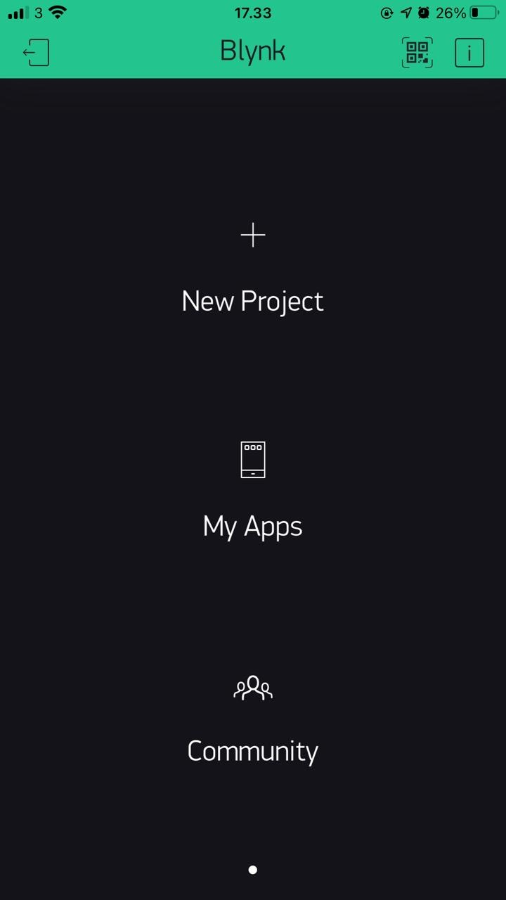

1. Selanjutnya New Project kemudian catat Auth Token yang dikirim ke email yang kita gunakan pada saat sign up ke aplikasi ini.

Auth Token ini nantinya akan digunakan sebagai kode otentikasi yang akan mengubungkan kode Arduino yang akan anda buat dengan aplikasi

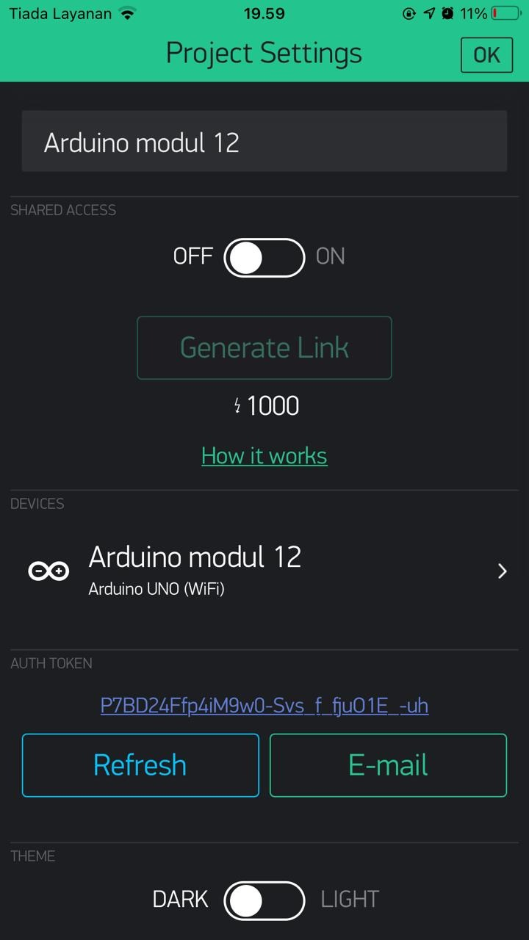

1. Masuk ke Project Settings, pastikan anda menggunakan device Arduino

Uno dengan connection type Wi-Fi. Lalu create.



1. Masuk ke NewProject. Geser layer ke kanan untuk membuka "Widget Box".

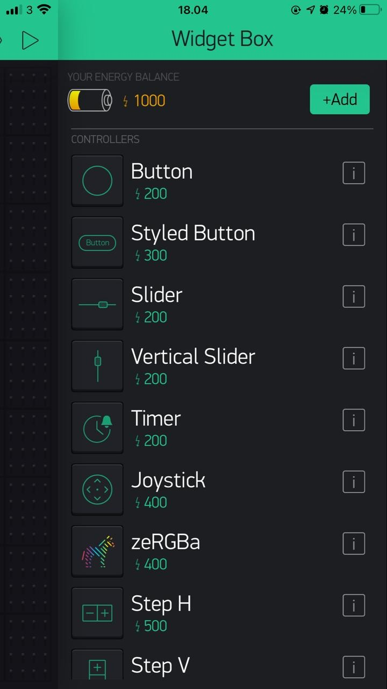

1. Tambahkan push button pada projek sebanyak 4 buah, karena di simulasi yang ada pada proteis kita menggunakan 4 led untuk dikontrol. Dan jangan lupa ubah pinya dan mode menjadi switch.

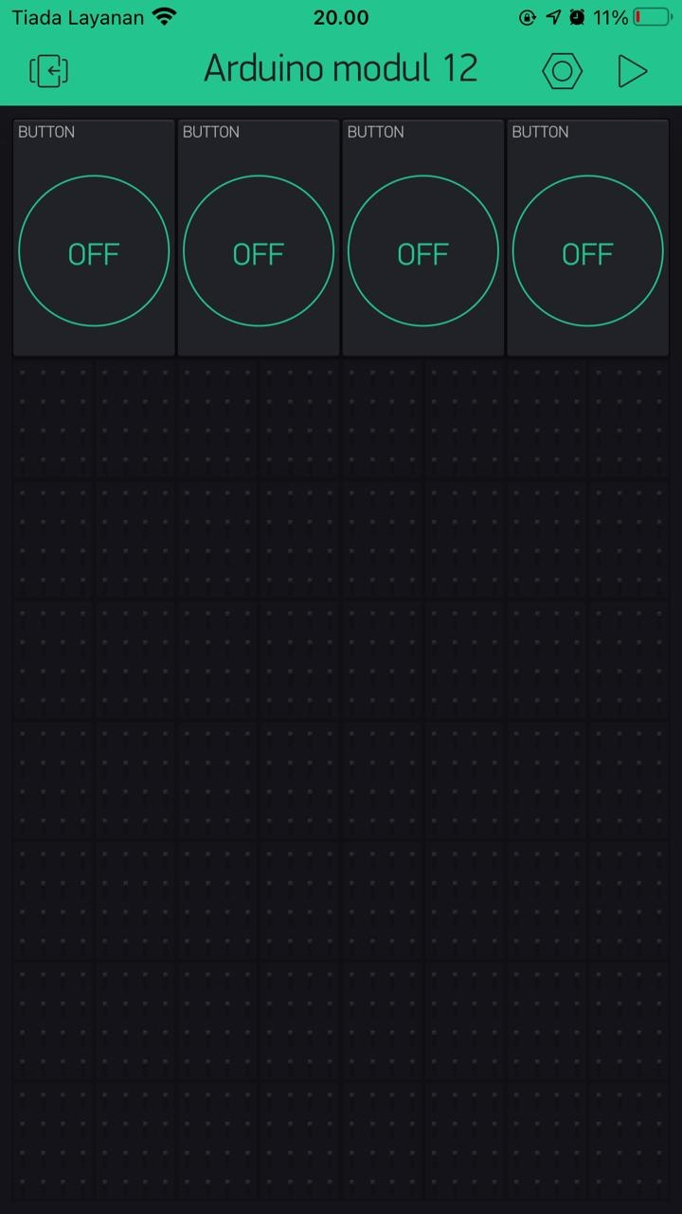

2. Percobaan 2 : Konfigurasi Proteus dengan Blynk (25 Poin)

1. Rangkaian skematik, yang terdiri dari Arduino, led, resistor dan compim.

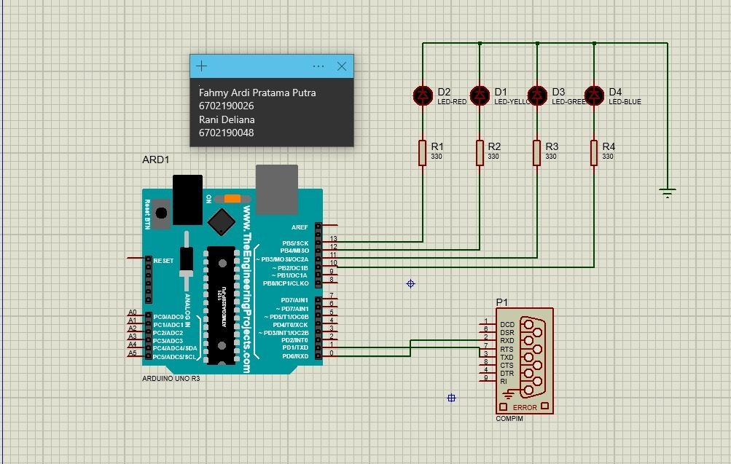

1. Disini pastikan baudrate pada compim adalah 9600 dan portnya disesuaikan yang ada pada laptop. Disini saya menggunakan port COM2.

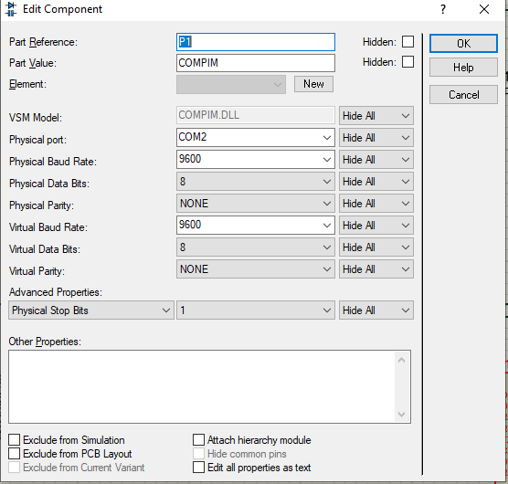

1. Ini merupakan programnya yang ada pada Arduino

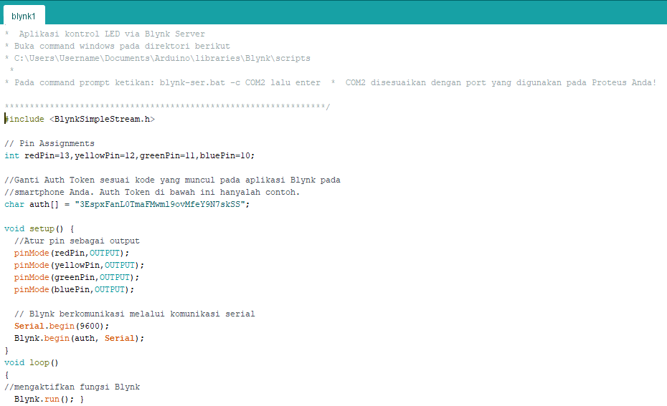

1. Disini saya menggunkana Virtual Serial Port Kit untuk koneksi virtual antara COM2 dengan CO3. Jangan lupa diON kan.

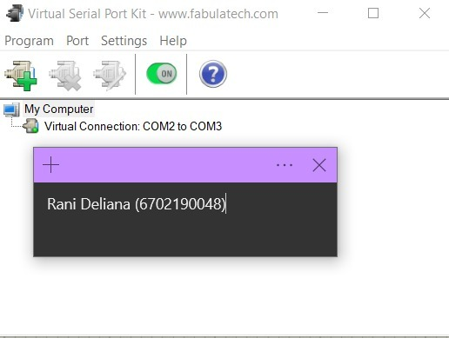

1. Selanjutnya ubah port yang ada pada script blynk-ser.bat yang sebelumnya 80 diubah ke 8442 untuk menghindari pemblokiran dari provider nya.

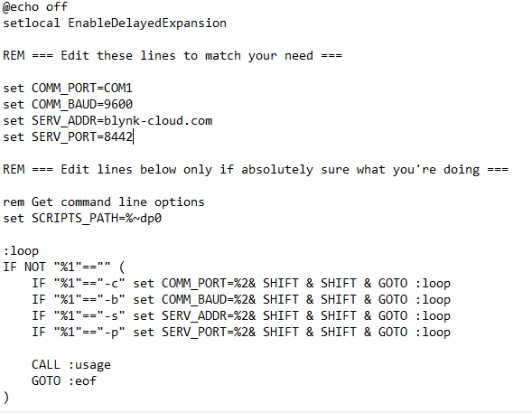

1. Selanjutnya open script blynk-ser.bat, dan apabila berhasil, maka akan ada notifikasi bahwa Proteus dan Blynk Server pada COM2 dan COM3 telah terhubung satu sama lain seperti pada gambar dibawah. Ketikkan COM3 kemudian enter.

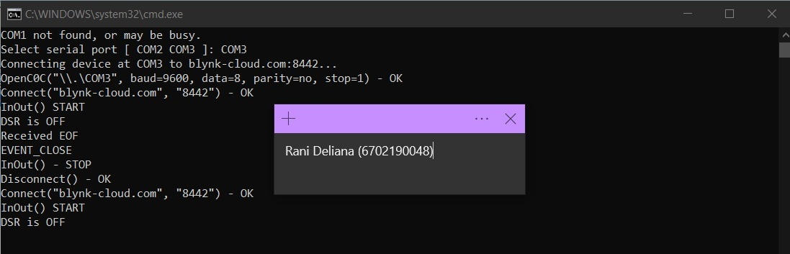

1. Percobaan 3 : Menghubungkan Aplikasi Blynk dengan Device Arduino Pada

Proteus (25 Poin)

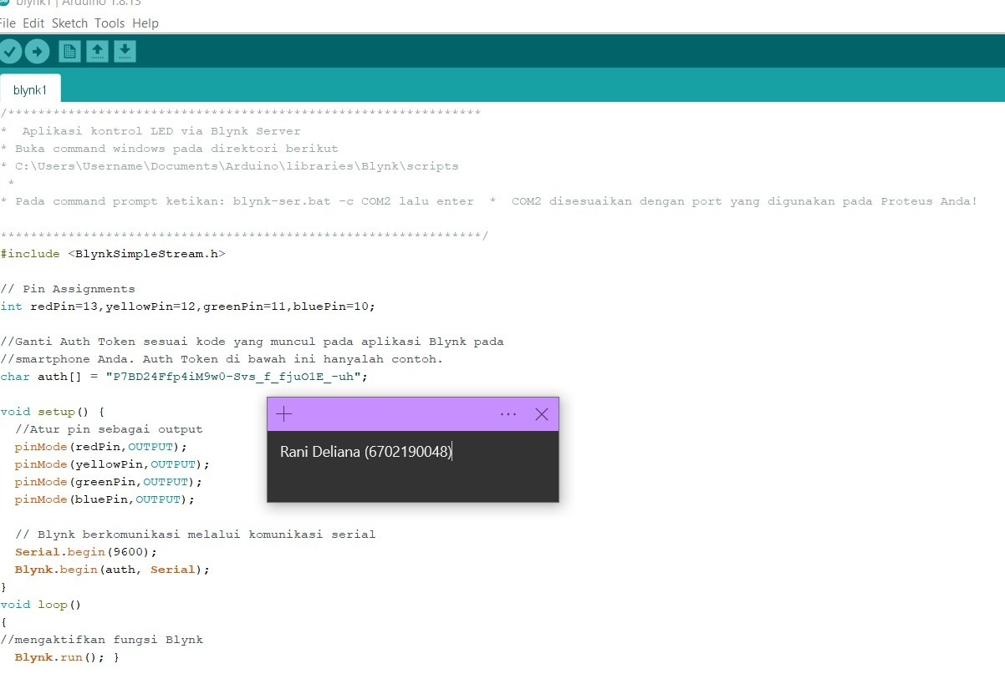

* 1. Jalankan aplkasi blynk yang ada pada smartphone yang telah diset tadi 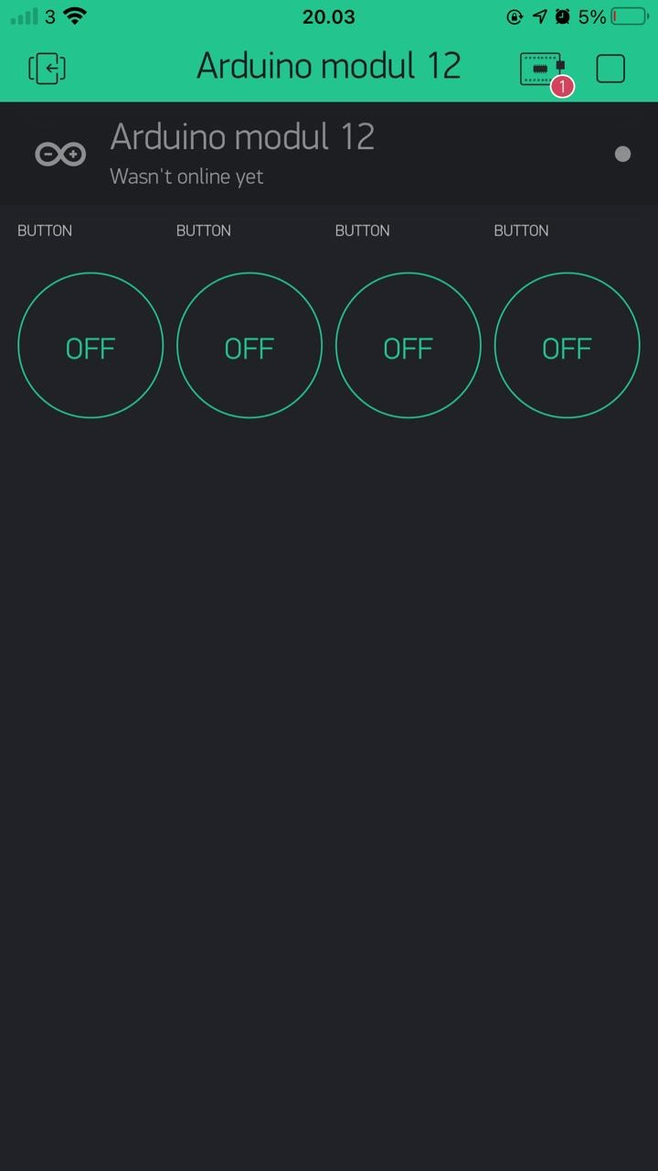 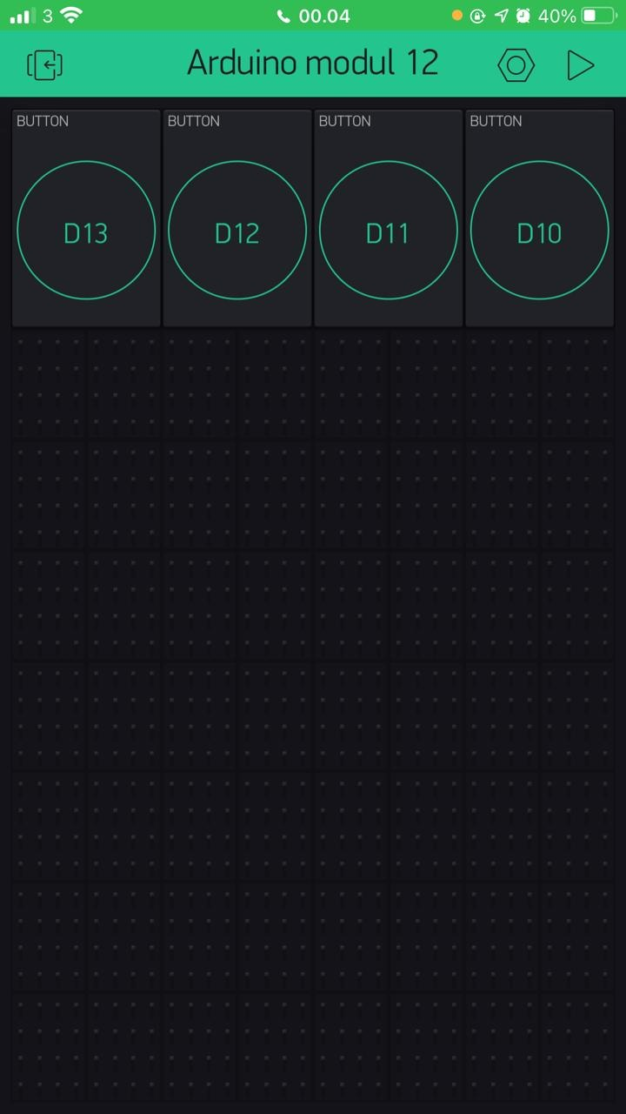

1. Percobaan 4 : Menghubungkan Aplikasi Blynk dengan Device Arduino Pada

Proteus (25 Poin)

* 1. Disini saya melakukan uji coba dengan aplikasi blink untuk mengontrol led yang ada pada skematik proteus.

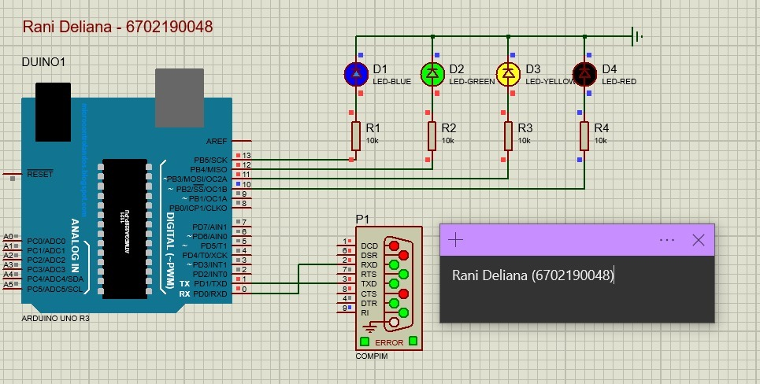

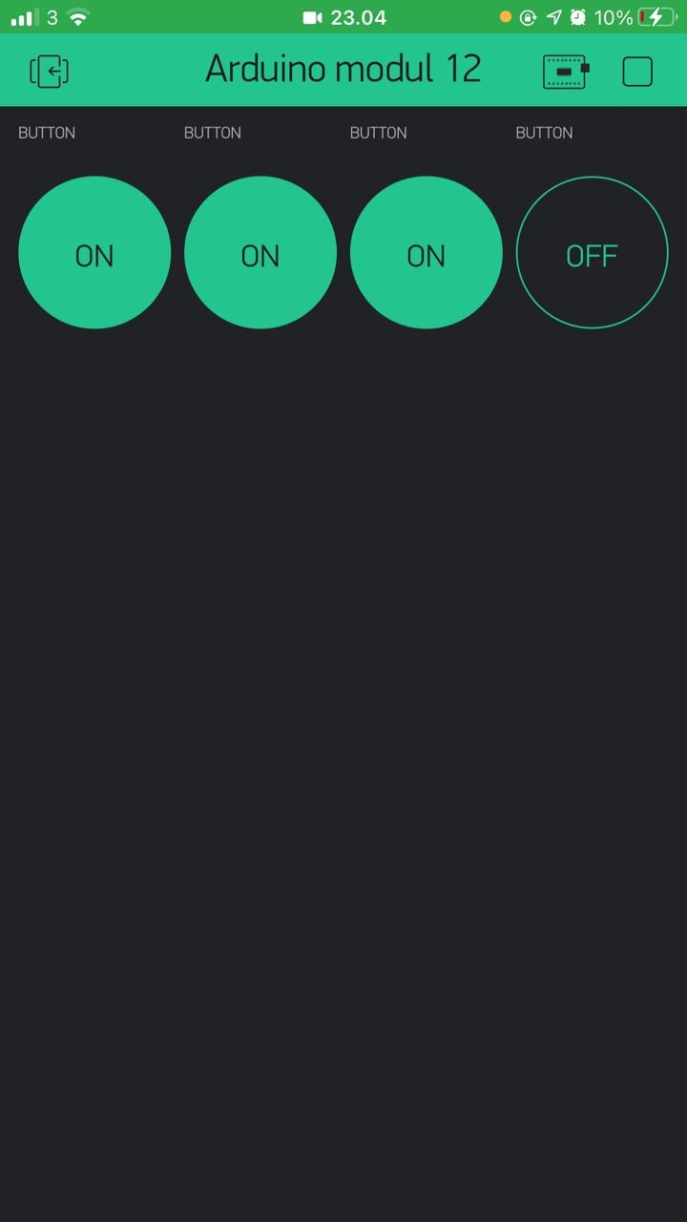

Ini aplikasi blink pada smartphone dan Ketika kita klik pushbutton maka akan langsung ON dan otomatis pada LED diproteus akan ON.

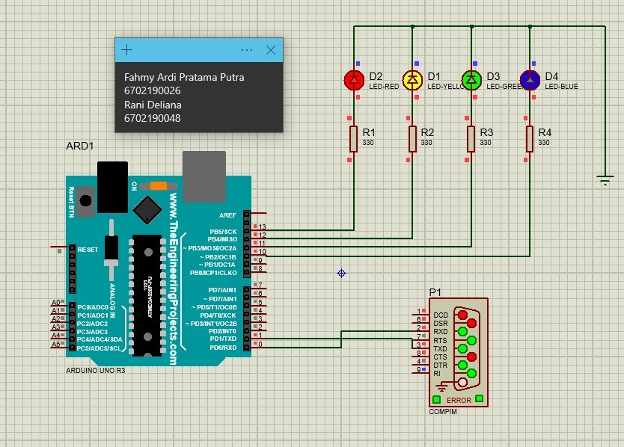

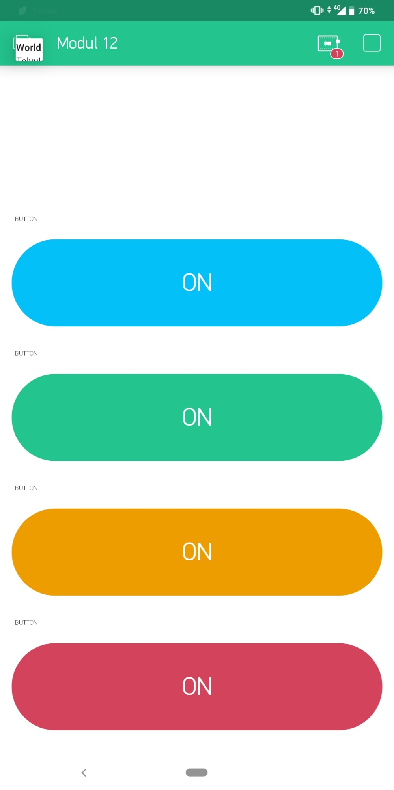

## E. Kesimpulan

Kesimpulan pada praktikum kali ini yaitu kita bisa mengetahui dan menggunakan WiFi untuk mengendalikan LED dengan konsep Internet of Things.

1. Link Github Kegiatan praktikum

https://github.com/FahmyArdi/Kelompok-Fahmy-Rani/upload/main/Interface